Gyakorlás
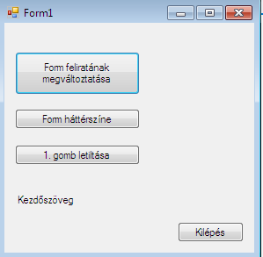
Helyezzen el 3 nyomógombot és egy címkét a formon!
1. nyomógomb (Form feliratának megváltoztatása)
A gombra kattintva legyen az ablak felirata: „Gyakorlás”!
2. nyomógomb (Form háttérszíne)
A gombra kattintva legyen a form háttérszíne CornFlowerBlue!
3. nyomógomb (1. gomb letiltása)
A gombra kattintva az alábbi feladatok hajtódjanak végre:
- tiltsuk le az 1. nyomógombot
- tiltsuk le a címke automatikus méretezését
- legyen a címke szélessége 250, magassága 20
- legyen a címke háttérszíne narancs
- változtassuk meg a címke pozícióját úgy, hogy az ablak bal szélétől és tetejétől egyaránt 10 px távolságra legyen
- a címke szövege legyen a saját neve(d)
- címkére való kattintáskor az alábbi feladatok hajtódjanak végre
  - a címke szövege legyen vízszintesen és függőlegesen is középre igazított
label1.TextAlign = ContentAlignment.MiddleCenter;
  - növeljük meg a címke betűméretét 2 ponttal
label1.Font =new Font(label1.Font.FontFamily,label1.Font.Size + 2);
  - legyen a címke háttérszíne szilva
Kilépés gomb
Helyezzen fel egy Kilép nevű nyomógombot a formra, amelyre kattintva az alkalmazás bezáródik.

